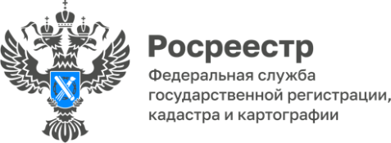

**Два объекта культурного наследия Республики Алтай**

**внесены в ЕГРН**

Управлением Росреестра по Республике Алтай проведены учетно-регистрационные действия в отношении 2 объектов культурного наследия регионального значения: братской могилы павших за Советскую власть в с. Туекта и мемориала «Никто не забыт, ничто не забыто» в с. Кош-Агач.

*«Объекты культурного наследия, расположенные на территории Республики Алтай, представляют собой уникальную ценность и подлежат защите с целью их сохранения для будущих поколений.* Наличие актуальных сведений в реестре недвижимости позволит предотвратить повреждение или уничтожение объектов культурного наследия, нарушение установленного порядка их использования, а также других действий, способных причинить им вред.Учет и сохранность этих объектов является одной из основополагающих и важнейших задач*»,* - отметила руководитель регионального Росреестра **Лариса Вопиловская.**

Работа по постановке объектов культурного наследия Республики Алтай на кадастровый учет и внесению сведений в ЕГРН продолжается.

Материал подготовлен Управлением Росреестра по Республике Алтай